PROJETO SLOTHS

Material didático desenvolvido pelo Prof. Dr. Marcelo Felipe Moreira Persegona para livre distribuição e utilização.

Brasília/DF, 31 de março de 2025

**Coordenador do Projeto:**

- Prof. Dr. Marcelo Felipe Moreira Persegona

**Alunos da Equipe de Projeto:**

- Heriston Davi Da Costa Pinheiro

- Otávio Mendes Santos

- Pedro Judah Gomes Nogueira Lopes

- Lucas Silva Santos

- Matheus Peixoto Soares Machado

**Versionamento**

|  |  |  |  |  |
| --- | --- | --- | --- | --- |
| **Versão** | **Data** | **Detalhamento da versão** | **Preparado por** | **Aprovado por** |
| 1.0 | 24/03/2025 | Delimitação da demanda +  Plano de ação simples | Matheus Peixoto | Não aplica |
| 2.0 | 31/03/2025 | Plano de ação completo +  Canvas do projeto | Pedro Judah, Otávio Mendes, Matheus Peixoto | Todos |
| 3.0 | 07/04/2025 | Esquema Analítico de Projeto + Matriz RACI | Pedro Judah, Otávio Mendes, Matheus Peixoto, Heriston Davi | Todos |
|  |  |  |  |  |
|  |  |  |  |  |
|  |  |  |  |  |
|  |  |  |  |  |
|  |  |  |  |  |
|  |  |  |  |  |
|  |  |  |  |  |
|  |  |  |  |  |
|  |  |  |  |  |
|  |  |  |  |  |
|  |  |  |  |  |
|  |  |  |  |  |
|  |  |  |  |  |

**Sumário**

**1.** **DELIMITAR A DEMANDA** 5

**2.** **PLANO DE AÇÃO SIMPLES** 5

**3.** **PLANO DE AÇÃO COMPLETO** 6

**4.** **CANVAS DE PROJETO** 7

**5.** **ESQUEMA ANÁLITICO DE PROJETO** 10

**6.** **MATRIZ DE RESPONSABILIDADES** 11

**7.** **REDE LÓGICA DE PROJETOS** 12

**8.** **KANBAN** 13

**Projeto para sistema de gerenciamento e progressão de estudos acadêmicos**

# **DELIMITAR A DEMANDA**

|  |  |  |
| --- | --- | --- |
| **S** | Specific | Desenvolver um sistema de acompanhamento de progresso de estudos acadêmicos. |
| **M** | Measurable | Ao custo de R$ 295.000,00 |
| **A** | Assignable | Alunos do 3º semestre do curso de ADS (FacSenac - DF) |
| **R** | Realistic | Sim |
| **T** | Time-base | De 21/03/2025 a 23/06/2025. |

Desenvolver um sistema de acompanhamento de progresso de estudos acadêmicos, pelos alunos do 3º semestre do curso de ADS (FacSenac - DF), ao custo de R$ 244.071,91, no período de 21/03/2025 a 23/06/2025.

# **PLANO DE AÇÃO SIMPLES**

|  |  |
| --- | --- |
| **O que** | Desenvolver um sistema de gerenciamento e progressão de estudos acadêmicos |
| **Quando** | De 21/03/2025 a 23/06/2025. |
| **Por que** | Acompanhar o progresso dos estudos é algo que evita a desistência dos alunos manterem a constância e acreditamos que o SLOTH pode ser a solução. |
| **Onde** | Faculdade Senac DF |
| **Quem** | Alunos do 3º semestre do curso de ADS Faculdade Senac DF |
| **Como** | - Delimitar de demanda  - Contratar profissionais  - Contratar hospedagem e ambientes de desenvolvimentos  - Definir escopo  - Aplicar metodologia Scrum  - Finalizar projeto |
| **Quanto** | R$ 295.000,00 |

# **PLANO DE AÇÃO COMPLETO**

|  |  |  |  |  |  |  |  |  |  |  |  |
| --- | --- | --- | --- | --- | --- | --- | --- | --- | --- | --- | --- |
| **Plano de Ação nº 01** | | **Iniciativa Estratégica:**  Desenvolver um sistema de acompanhamento de progresso de estudos acadêmicos, pelos alunos do 3º semestre do curso de ADS (FacSenac - DF), ao custo de R$ 295.000,00, no período de 21/03/2025 a 23/06/2025. | | | | | | | | | |
| **Justificativa:**  Suprir carência de um sistema/aplicativo que auxilie o estudante a parametrizar seus estudos. | | | | | | | | | | | |
| **Coordenação da Ação (Who):**  Marcelo Felipe Moreira Persegona | | | | **Entidade Responsável:**  Alunos do 3º semestre de ADS da faculdade SENAC - DF | | | | | **Entidade Viabilizadora da Ação:**  Faculdade Senac - DF | | |
| **Data de Início (When):**  21/03/2025 | | | **Data de Término (When):**  23/06/2025 | | | | | **Valor Orçado (R$) (How much):**  R$ 295.000,00 | | | |
| **Ações (How)** | | | | | **Esforço (%)** | | **Data Início** | | **Data Término** | | **Valor**  **(R$)** |
| - Delimitar demanda | | | | | 5 | | 21/03/25 | | 21/03/25 | | - |
| - Contratar hospedagem e ambientes de desenvolvimentos | | | | | 15 | | 22/03/25 | | 25/03/25 | | 100,00 |
| - Contratar profissionais | | | | | 10 | | 26/03/25 | | 09/04/25 | | 202.409,33 |
| - Definir escopo | | | | | 10 | | 21/03/25 | | 25/03/25 | | - |
| - Aplicar metodologia Scrum | | | | | 20 | | 01/04/25 | | 23/06/25 | | - |
| - Finalizar projeto | | | | | 40 | | 01/04/25 | | 23/06/25 | | 92.890,67 |
| **Total:** | | | | | 100 | | - | | - | | R$ 295.000,00 |
| **Meta de entrega da Ação (What):**  . Sistema de gerenciamento e progressão de estudos acadêmicos | | | | | | | | | | | |
| **Cronograma Financeiro (Valores) (When/How much)** | | | | | | | | | | | |
| **2025** | | | | | | | | | | | |
| **Mar** | **Abr** | | | | | **Mai** | | | | **Jun** | |
| 50.602,32 | 81.665,89 | | | | | 81.565,89 | | | | 81.565,89 | |

# **CANVAS DE PROJETO**

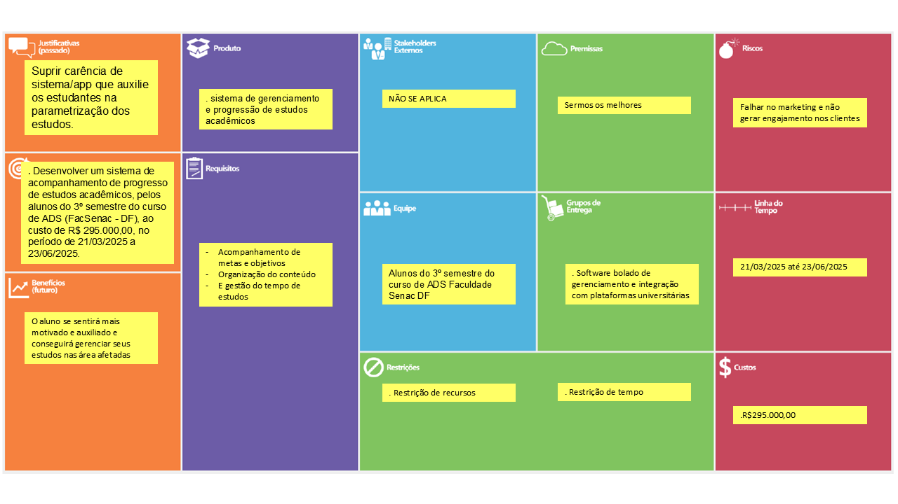

# **ESQUEMA ANÁLITICO DE PROJETO**

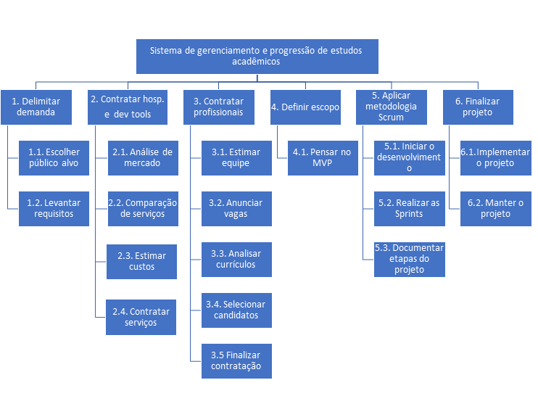

# **MATRIZ DE RESPONSABILIDADES (RACI)**

|  |  |  |  |  |  |  |  |  |  |  |
| --- | --- | --- | --- | --- | --- | --- | --- | --- | --- | --- |
|  | |  | Otávio Mendes Santos | | | | | | | |
| Pedro Judah G. N. Lopes | | | | | | |  |
| Heriston Davi da C. Pinheiro | | | | | |  |  |
| Matheus P. S. Machado | | | | |  |  |  |
| Lucas S. Santos | | | |  |  |  |  |
| Eduardo Santana | | |  |  |  |  |  |
|  | |  |  |  |  |  |  |
| **Cód. EAP** | **Entrega / Pacote de trabalho** | | | | | | | | | |
| 1 | Delimitar demanda | | | - | - | - | - | - | - | R |
| 1.1 | Escolher público alvo | | | I | I | I | I | I | I | R |
| 1.2 | Levantar requisitos | | | I | I | I | I | I | I | R |
| 2 | Contratar hospedagem e dev. Tools | | |  |  |  |  |  |  | R |
| 2.1 | Análise de mercado | | |  |  |  |  |  |  | R |
| 2.2 | Comparação de serviços | | |  |  |  |  |  |  | R |
| 2.3 | Estimar custos | | |  |  |  |  |  |  | R |
| 2.4 | Contratar serviços | | |  |  |  |  |  |  | R |
| 3 | Contratar profissionais | | |  |  |  |  |  |  | R |
| 3.1 | Estimar equipe | | |  |  |  |  |  |  | R |
| 3.2 | Anunciar vagas | | |  |  |  |  |  |  | R |
| 3.3 | Analisar currículos | | |  |  |  |  |  |  | R |
| 3.4 | Selecionar candidatos | | |  |  |  |  |  |  | R |
| 3.5 | Finalizar contratação | | |  |  |  |  |  |  | R |
| 4 | Definir escopo | | |  |  |  |  |  |  | R |
| 4.1 | Pensar no MVP | | |  |  |  |  |  |  | R |
| 5 | Aplicar metodologia Scrum | | |  |  |  |  |  |  | A |
| 5.1 | Iniciar o desenvolvimento | | | P | P | P | P | P | P | A |
| 5.2 | Realizar as sprints | | |  |  |  |  |  |  |  |
| 5.3 | Documentar etapas projeto | | |  |  |  |  |  |  | A |
| 6 | Finalizar projeto | | | I | I | I | I | I | I | A |
| 6.1 | Implementar o projeto | | | I | I | I | I | I | I | R |
| 6.2 | Manter o projeto | | | I | I | I | I | I | I | R |

|  |  |  |
| --- | --- | --- |
| **Legenda** | | |
| **R** | Responsável | Somente um responsável pela entrega |
| **Rv** | Revisão | Responsável pela revisão |
| **A** | Aprovação | Responsável pela aprovação |
| **C** | Consultado | Pessoa a ser consultada antes que a decisão seja tomada |
| **I** | Informado | Pessoa a ser informada sobre a decisão tomada |
| **P** | Participante | Pessoa que suporta ou participa da execução |

# **REDE LÓGICA DE PROJETOS**

# **KANBAN**

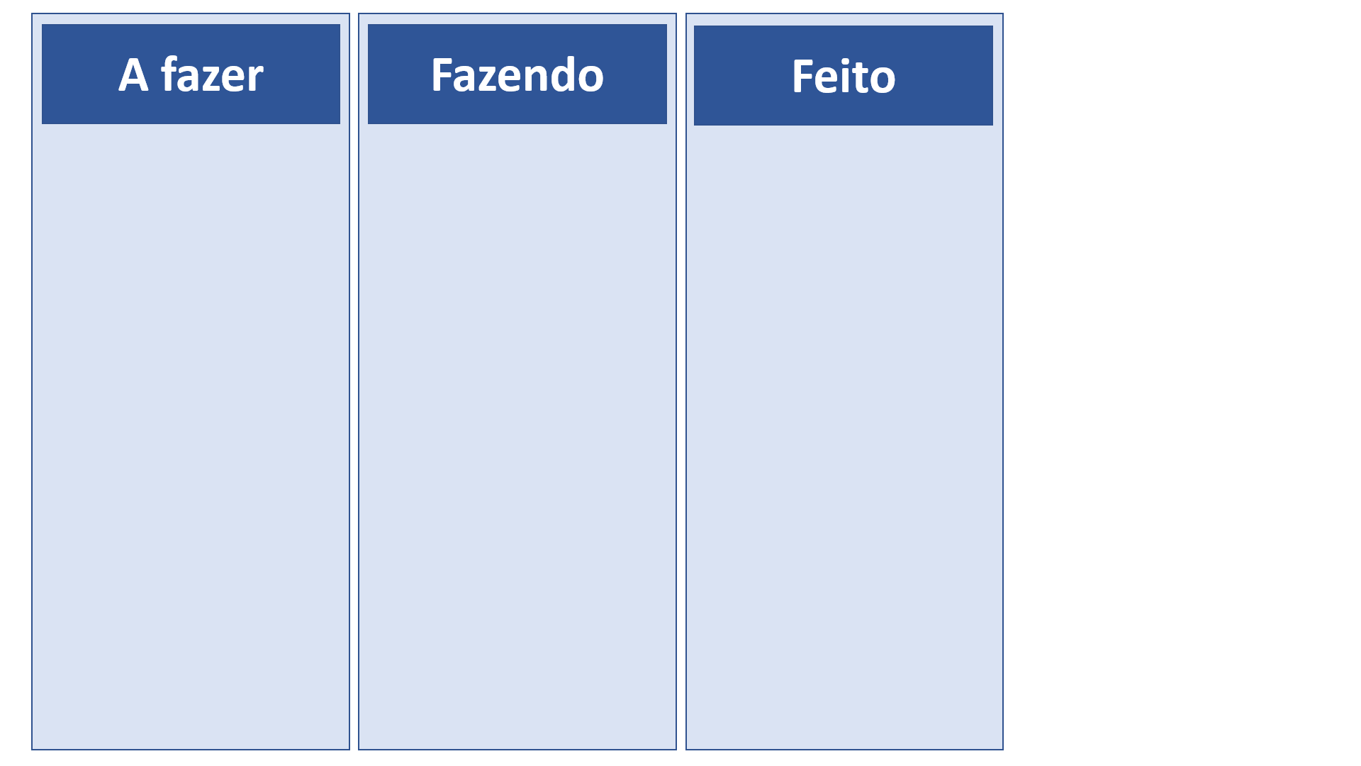

|  |  |  |  |  |  |  |  |
| --- | --- | --- | --- | --- | --- | --- | --- |
| **O que será feito?**  .  **Responsável:** | |  | **O que será feito?**  .  **Responsável:** | |  | **O que será feito?**  .  **Responsável:** | |
| **Data de Início:** | **Data de Fim:** |  | **Data de Início:** | **Data de Fim:** |  | **Data de Início:** | **Data de Fim:** |
|  | |  |  | |  |  | |
| **O que será feito?**  .  **Responsável:** | |  | **O que será feito?**  .  **Responsável:** | |  | **O que será feito?**  .  **Responsável:** | |
| **Data de Início:** | **Data de Fim:** |  | **Data de Início:** | **Data de Fim:** |  | **Data de Início:** | **Data de Fim:** |
|  | |  |  | |  |  | |
| **O que será feito?**  .  **Responsável:** | |  |
| **Data de Início:** | **Data de Fim:** |  |